Aluno: Vinícius Santos Monteiro

Nº USP: 11932463

**Cálculo do número efetivo de partidos para um municipio específico**

|  |  |  |
| --- | --- | --- |
| Nome do municipio | Viana | |
| Ano da eleição | 2024 | |
| Cargo | Prefeito | |
| Sigla do Partido | Fração de votos  (votos do partido divididos por votos validos) | Fração de votos, elevada ao quadrado |
| PODE | 0.924922 | 0.855482 |
| PV | 0.052242 | 0.002729 |
| DC | 0.022836 | 0.000521 |
| Soma | 1.0 | 0.85873199... |
| NEP |  | 1.164507 |

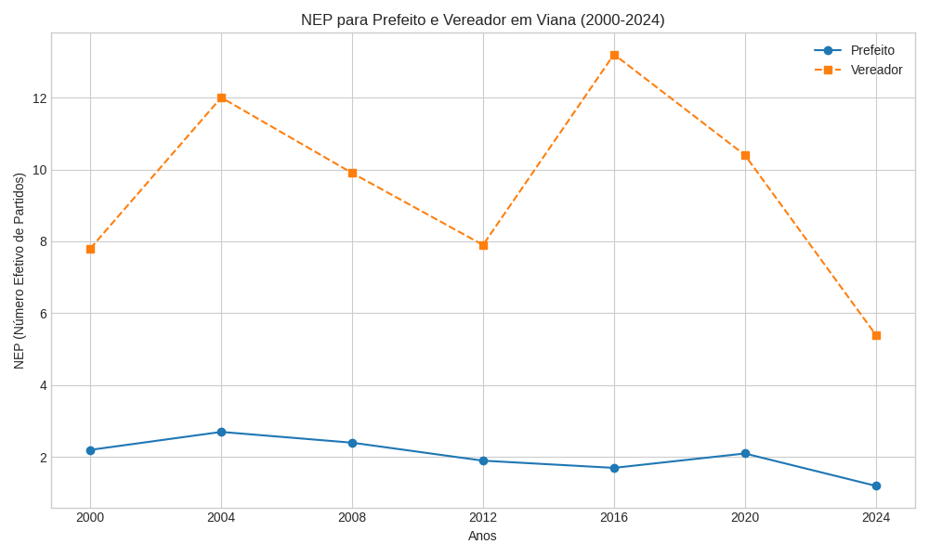

Observa-se que o Número Efetivo de Partidos (NEP) para a eleição de vereadores em Viana é bem maior do que para prefeito entre 2000 e 2024, indicando uma disputa muito mais fragmentada e com mais partidos. Já a competição para o cargo de prefeito é bem mais concentrada, girando em torno de dois a três partidos efetivos na maioria dos anos.